Тротуарную сеть обустроят в Рязановском
14.09.2018
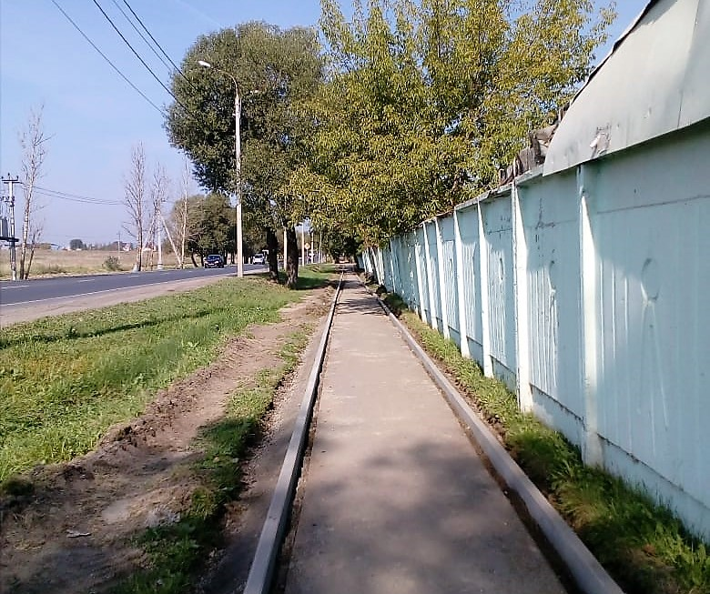
Тропиночную сеть благоустроили на территории Рязановского. Фото: администрация поселения Рязановское

Специалисты приступили к обустройству тротуарной сети в поселении Рязановское. Ремонт пройдет на территории от поселка Знамя Октября до садоводческого некоммерческого товарищества «Березки». Об этом сообщили 14 сентября в пресс-службе администрации.
— В соответствии с муниципальными контрактами специалистами подрядной организации будут проведены мероприятия по ремонту тротуара от съезда к дому №12 в поселке Знамя Октября вдоль улично-дорожной сети и СНТ «Березки», — рассказала пресс-секретарь администрации поселения Рязановское Наталья Палюхевич.
По ее словам, в настоящее время там выполняют установку бордюрного камня. Затем дорогу для пешеходов заасфальтируют.

Адрес страницы: http://tinao.mos.ru/presscenter/news/detail/7573442.html
Префектура Троицкого и Новомосковского административных округов города Москвы

